窗体顶端

窗体底端

**什么是MIPI接口**

摘要: 随着客户要求手机摄像头像素越来越高同时要求高的传输速度传统的并口传输越来越受到挑战。提高并口传输的输出时钟是一个办法但会导致系统的EMC设计变得越来困难增加传输。

手机摄像头MIPI技术介绍

随着客户要求手机摄像头像素越来越高同时要求高的传输速度传统的并口传输越来越受到挑战。提高并口传输的输出时钟是一个办法但会导致系统的EMC设计变得越来困难，增加传输线的位数是但是这又不符合小型化的趋势。采用MIPI接口的模组相较于并口具有速度快、传输数据量大、功耗低、抗干扰好的优点越来越受到客户的青睐并在迅速增长。例如一款同时具备MIPI和并口传输的8M的模组，8位并口传输时需要至少11根的传输线，高达96M的输出时钟才能达到12FPS的全像素输出而采用MIPI接口仅需要2个通道6根传输线就可以达到，在全像素下12FPS的帧率且消耗电流会比并口传输低大概20MA。由于MIPI是采用差分信号传输的，所以在设计上需要按照差分设计的一般规则进行严格的设计关键是需要实现差分阻抗的匹配。MIPI协议规定传输线差分阻抗值为80-125欧姆。

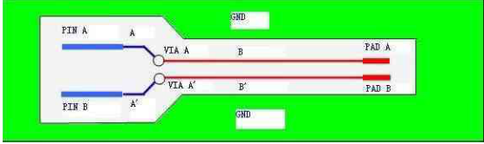

上图是个典型的理想差分设计状态为了保证差分阻抗线宽和线距应该根据软件仿真进行仔细选择。为了发挥差分线的优势差分线对内部应该紧密耦合走线的形状需要对称甚至过孔的位置都需要对称摆放差分线需要等长以免传输延迟造成误码。另外需要注意一点为了实现紧密的耦合差分，对中间不要走地线。PIN的定义上也最好避免把接地焊盘放置在差分对之间，指的是物理上2个相邻的差分线。

下面简单介绍MIPI的通道模式和线上电平。在正常的操作模式下数据通道处于高速模式或者控制模式。在高速模式下通道状态是差分的0或者1也就是线对内P比N高时定义为1P比N低时定义为0，此时典型的线上电压为差分200MV请注意图像信号仅在高速模式下传输在控制模式下高电平典型幅值为1.2V，此时P和N上的信号不是差分信号而是相互独立的。当P为1.2V，N也为1.2V时，MIPI协议定义状态为LP11，同理当P为1.2V，N为0V时定义状态为LP10依此类推控制模式下可以组成LP11、LP10、LP01、LP00四个不同的状态MIPI协议规定控制模式4个不同状态，组成的不同时序代表着将要进入或者退出高速模式等。比如LP11-LP01-LP00序列后进入高速模式。下图为线上电平的图示。

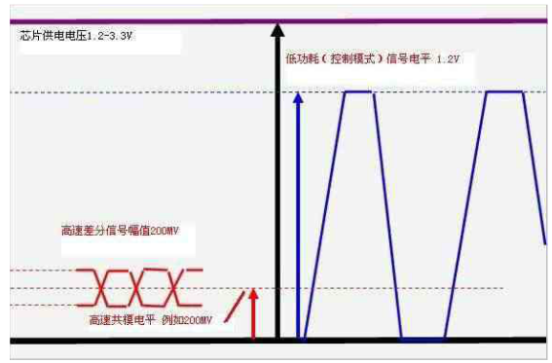摘要

差分信号是用一个数值来表示两个物理量之间的差异。信号源和信号接收器距离越远，他们局部地的电压值之间有差异的可能性就越大。

什么是差分信号

差分信号是用一个数值来表示两个物理量之间的差异。从严格意义上来讲所有电压信号都是差分的，因为一个电压只能是相对于另一个电压而言的。在某些系统里系统地被用作电压基准点。当地当作电压测量基准时这种信号规划被称之为单端的。我们使用该术语是因为信号是用单个导体上的电压来表示的。另一方面一个差分信号作用在两个导体上。信号值是两个导体间的电压差。尽管不是非常必要这两个电压的平均值还是会经常保持一致。我们用一个方法对差分信号做一下比喻差分信号就好比是跷跷板上的两个人当一个人被跷上去的时候另一个人被跷下来了-但是他们的平均位置是不变的。继续跷跷板的类推正值可以表示左边的人比右边的人高，而负值表示右边的人比左边的人高。0表示两个人都是同一水平。图1用跷跷板表示的差分信号应用到电学上这两个跷跷板用一对标识为V和V-的导线来表示。

差分信息的优点

当不采用单端信号而采取差分信号方案时，我们用一对导线来替代单根导线增加了任何相关接口电路的复杂性。那么差分信号提供了什么样的有形益处才能证明复杂性和成本的增加是值得的呢？

差分信号的第一个好处是因为你在控制基准电压，所以能够很容易地识别小信号。在一个地做基准单端信号方案的系统里，测量信号的精确值依赖系统内地的一致性。信号源和信号接收器距离越远，他们局部地的电压值之间有差异的可能性就越大。从差分信号恢复的信号值在很大程度上与地的精确值无关而在某一范围内。

差分信号的第二个主要好处是它对外部电磁干扰EMI是高度免疫的。一个干扰源几乎相同程度地影响差分信号对的每一端。既然电压差异决定信号值这样将忽视在两个导体上出现的任何同样干扰。除了对干扰不大灵敏外差分信号比单端信号生成的 EMI 还要少。

差分信号提供的第三个好处是在一个单电源系统能够从容精确地处理双极信号。为了处理单端单电源系统的双极信号我们必须在地和电源干线之间某任意电压处通常是中点建立一个虚地。用高于虚地的电压来表示正极信号，低于虚地的电压来表示负极信号。接下来必须把虚地正确地分布到整个系统里。而对于差分信号不需要这样一个虚地这就使我们处理和传播双极信号有一个高真度而无须依赖虚地的稳定性

PCB差分信号设计中几个常见的误区

误区一认为差分信号不需要地平面作为回流路径或者认为差分走线彼此为对方提供回流途径。造成这种误区的原因是被表面现象迷惑或者对高速信号传输的机理认识还不够深入。差分电路对于类似地弹以及其它可能存在于电源和地平面上的噪音信号是不敏感的。地平面的部分回流抵消并不代表差分电路就不以参考平面作为信号返回路径，其实在信号回流分析上差分走线和普通的单端走线的机理是一致的，即高频信号总是沿着电感最小的回路进行回流。最大的区别在于差分线除了有对地的耦合之外还存在相互之间的耦合，哪一种耦合强那一种就成为主要的回流通路。在 PCB 电路设计中一般差分走线之间的耦合较小，往往只占 10-20%的耦合度，更多的还是对地的耦合，所以差分走线的主要回流路径还是存在于地平面。当地平面发生不连续的时候无参考平面的区域差分走线之间的耦合才会提供主要的回流通路。尽管参考平面的不连续对差分走线的影响没有对普通的单端走线来的严重，但还是会降低差分信号的质量增加 EMI要尽量避免。也有些设计人员认为可以去掉差分走线下方的参考平面，以抑制差分传输中的部分共模信号，但从理论上看这种做法是不可取的。阻抗如何控制不给共模信号提供地阻抗回路势必会造成 EMI 辐射这种做法弊大于利。

误区二认为保持等间距比匹配线长更重要。在实际的 PCB 布线中往往不能同时满足差分设计的要求。由于管脚分布过孔以及走线空间等因素存在必须通过适当的绕线才能达到线长匹配的目的，但带来的结果必然是差分对的部分区域无法平行。PCB 差分走线的设计中最重要的规则就是匹配线长其它的规则都可以根据设计要求和实际应用进行灵活处理。

误区三认为差分走线一定要靠的很近。让差分走线靠近无非是为了增强他们的耦合既可以提高对噪声的免疫力，还能充分利用磁场的相反极性来抵消对外界的电磁干扰。虽说这种做法在大多数情况下是非常有利的但不是绝对的如果能保证让它们得到充分的屏蔽不受外界干扰，那么我们也就不需要再让通过彼此的强耦合达到抗干扰和抑制 EMI 的目的了。如何才能保证差分走线具有良好的隔离和屏蔽呢？增大与其它信号走线的间距是最基本的途径之一。电磁场能量是随着距离呈平方关系递减的，一般线间距超过4 倍线宽时它们之间的干扰就极其微弱了基本可以忽略。此外通过地平面的隔离也可以起到很好的屏蔽作用，这种结构在高频的10G 以上IC 封装PCB 设计中经常会用采用，被称为 CPW 结构可以保证严格的差分阻抗控制2Z0。

差分走线也可以走在不同的信号层中但一般不建议这种走法因为不同的层产生的诸如阻抗、过孔的差别会破坏差模传输的效果引入共模噪声。此外如果相邻两层耦合不够紧密的话会降低差分走线抵抗噪声的能力但如果能保持和周围走线适当的间距串扰就不是个问题。在一般频率GHz 以下EMI 也不会是很严重的问题实验表明相距 500Mils 的差分走线在3 米之外的辐射能量衰减已经达到 60dB足以满足 FCC 的电磁辐射标准，所以设计者根本不用过分担心差分线耦合不够而造成电磁不兼容问题。